Оздоровительная гимнастика
«ЦИГУН».
Польза и оздоровление.

Оздоровительная гимнастика цигун – это китайская система, направленная на укрепление и оздоровление всего организма. Данная система подходит и для похудения, и для укрепления и спины, и для оздоровления всех внутренних органов.
Идея гимнастики заключается в движении энергии «Ци» (биологическая энергия) по энергетическим каналам, которые располагаются по всему организму. При внешнем воздействии на энергию «»Ци улучшается работоспособность всего организма. При условии регулярных занятий.

Правила выполнения гимнастики цигун

Основным принципом системы цигун является последовательная нагрузка на мышцы и движение от ног к голове и обратно. Важным моментов является одинаковое распределение интенсивности на все части тела. Такая техника помогает соблюдать энергетический баланс во всем теле.
Самая застойная зона организма – тазобедренный сустав. При постоянно зажатом состоянии, происходит нарушение кровообращения. Вследствие чего появляются проблемы с сосудами и различные заболевания. Вторая проблемная зона – позвоночник, особенно если человек ведет сидячий образ жизни. Даже упражнения цигун для начинающих помогут решить эти проблемы и избежать их появления в будущем.

Польза гимнастики цигун
Регулярные занятия цигун позволят улучшить работоспособность всего организма в целом и каждого органа в отдельности. Регулярные занятия способствуют:
- поддержанию телесного и нравственного самочувствия;
- помощь в саморазвитии;
- начало духовного пробуждения;
- понимание истинных человеческих ценностей;
- освобождение от энергетических блоков;
- любовь к жизни;
- повышение иммунитета;
- прекрасную работу внутренних органов;
- излечение без врачей и лекарственных препаратов.

Особенности
Занятия включают дыхательные практики и физические усилия. Практика направлена на управление телом, его энергетикой и духом. Считается, что жизненную энергию можно подчинить себе с помощью правильного дыхания и упражнений. Так человек обретает здоровье и силы.

Это уникальная методика, которая может использоваться каждым без исключения. Нет ограничений по возрасту, полу и состоянию организма. С ее помощью оздоравливают организм и восстанавливают двигательную активность, стимулируют работу мозга.

Людей по всему миру привлекает простота и эффективность гимнастики, которая подтверждена веками. Раньше ее практиковали только монахи, а сегодня она доступна всем. Отметим, что цигун включена в государственную программу здравоохранения Китая.

Вы не будете качать мышцы. У пожилых людей чрезмерная нагрузка может привести к повреждению связок, суставов, мышц. Поэтому комплекс со щадящей нагрузкой – оптимальный вариант.

Нагрузка нарастает постепенно. Упражнения нужно выполнять регулярно, медленно укрепляя мышечный каркас.
Применяется комплекс на разные участки тела.
Активный образ жизни помогает отодвинуть старость, не допустить заболевания и восстановить здоровье. Цигун – отличная возможность без изматывающих тренировок поддерживать хорошую форму.

Самые простые упражнения
Самое простое упражнение – нормализация дыхания. Для этого нужно сделать вдох плечами, поднять одновременно руки и во время выдоха согнуть слегка колени и расслабить руки. Затем ноги и руки возвращаются в исходное положение. Во время выполнения этого упражнения нужно следить за тем, чтобы спина была ровной. Это базовое упражнение нормализует работу сердца и настраивает дыхание на оптимальный для вас ритм.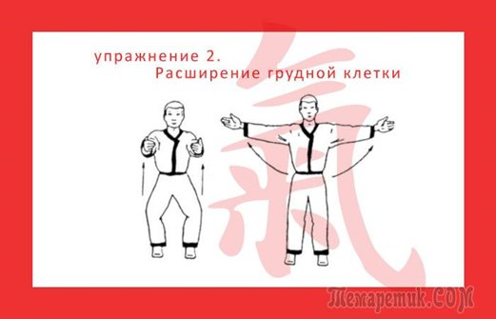
На вдохе нужно слегка присесть и выдвинуть руки вперёд. На выдохе - развести их по сторонам и слегка выпятить грудь вперёд, после чего вернуться в исходное положение. Упражнение полезно для лёгких и правильной работы сердечной мышцы. Оно улучшает доступ кислорода к органам и тканям.
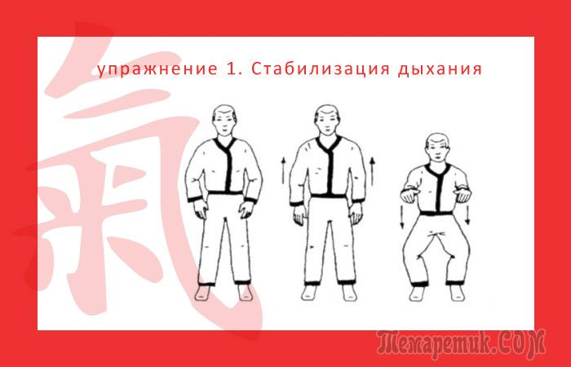

Это упражнение называется "Раскачивание радуги". Попеременно нужно поднять обе руки под углом ладонями друг к другу, потом поменять центр тяжести. И несколько раз так раскачиваться (сколько сможете). Это упражнение полезно для позвоночника.
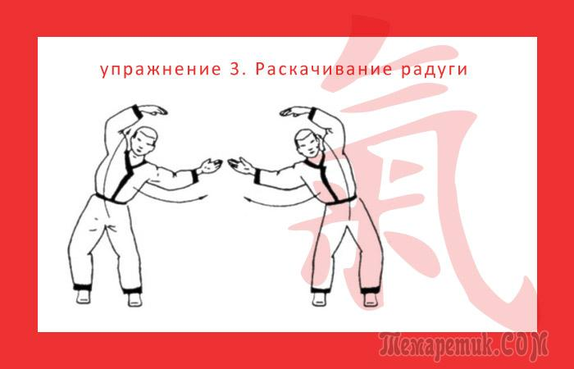
"Раздвигание облаков". Вам нужно поднять обе руки круговыми движениями вверх, затем согнуть ноги в коленях и также круговыми движениями опустить их вниз. Это упражнение полезно для мышц спины и суставов.
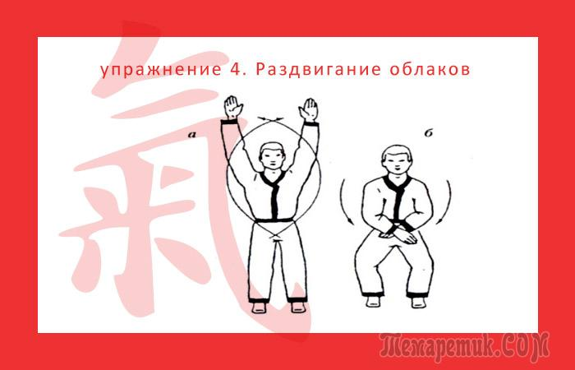
Нужно делать плавательные движения руками из-за плеча так, чтобы рука оказалась на уровне груди ладонью вниз. Затем делается аналогичное упражнение другой рукой. Упражнение помогает кровоснабжению рук и плеч, полезно при болезнях лёгких и астме.
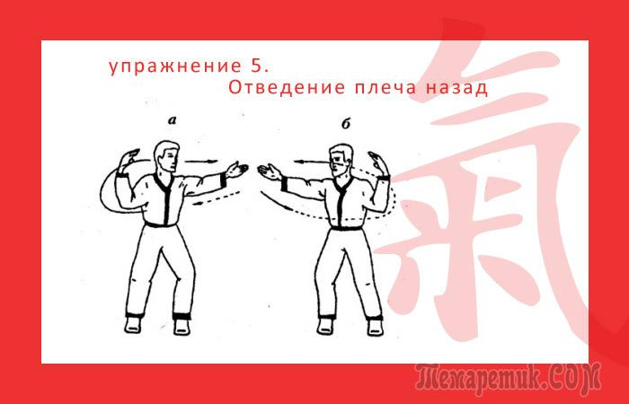

- "Катание на лодке". Это упражнение выполняется на слегка согнутых коленях. Руками делают движения, напоминающие загребания воды вёслами. Упражнение полезно для мышц груди, рук, суставов и органов пищеварения.
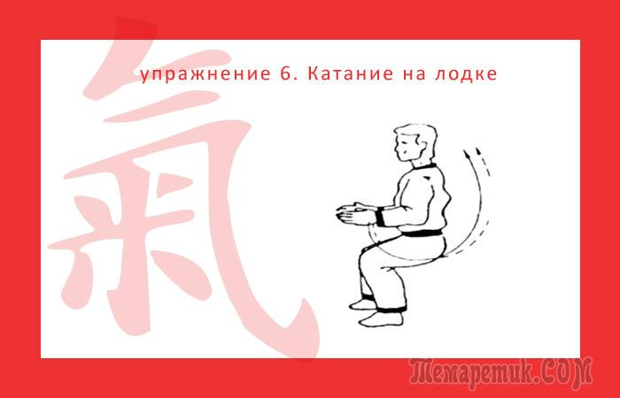

- "Игра с мячиком". Попеременно каждой рукой нужно делать движение, как будто вы подбрасываете вверх воздушный шарик. Полезно для всего человеческого организма.
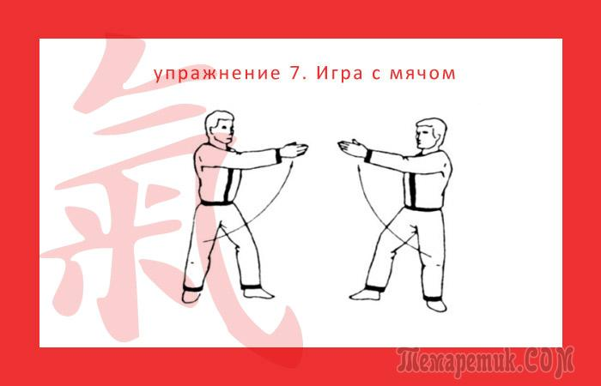

- "Любование луной". В исходном положении одна рука идёт вверх, вторая обхватывает плечо. Затем делают обоими руками волнообразное размашистое движение, возвращаясь в исходное положение так, чтобы противоположная рука была наверху, а другая обхватывала плечо. Это упражнение уменьшает жировые отложения в области талии.

